­­­­ГУАП

КАФЕДРА № 43

ОТЧЕТ   
ЗАЩИЩЕН С ОЦЕНКОЙ

ПРЕПОДАВАТЕЛЬ

|  |  |  |  |  |
| --- | --- | --- | --- | --- |
| Старший преподаватель |  |  |  | П.А.Степанов |
| должность, уч. степень, звание |  | подпись, дата |  | инициалы, фамилия |

|  |
| --- |
| ОТЧЕТ О ЛАБОРАТОРНОЙ РАБОТЕ №2 |
| «Лямбда – выражения и функции языка LISP» |
| по курсу: Функциональное и логическое программирование |
|  |
|  |

РАБОТУ ВЫПОЛНИЛ

|  |  |  |  |  |  |
| --- | --- | --- | --- | --- | --- |
| СТУДЕНТ ГР. № | 4831 |  | 01.03.2021 |  | К.А.Корнющенков |
|  |  |  | подпись, дата |  | инициалы, фамилия |

Санкт-Петербург 2021

1. **Цель работы**

Ознакомление с лямбда-выражениями и функциями языка Lisp.

1. **Вариант задания**

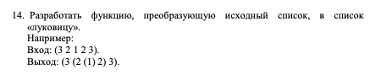

1. **Код программы**

Функция myLast

(DEFUN myLast (lst)

(COND

((EQUAL (cdr lst) NIL) lst)

(T (myLast(CDR lst)))))

Функция myButlast

(DEFUN myButlast (lst)

(COND

((EQUAL (cdr lst) NIL) NIL)

(T (cons (car lst) (myButlast(CDR lst))))))

Функция onion

(defun onion (L)

(cond

((null L) nil)

((null (cdr L)) L)

(T

(cons

(car L)

(cons

(onion (cdr (myButlast L)))

(myLast L))))))

1. **Результаты работы программы**

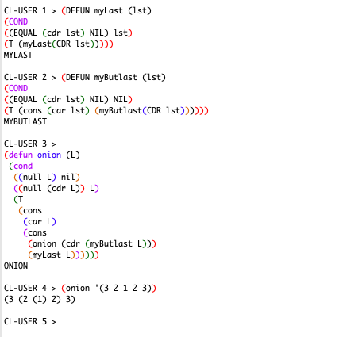

1. **Вывод**

В ходе выполнения лабораторной работы были основаны лямбда-выражения и функции языка LISP.